Приёмы повышения мотивации учащихся на уроках иностранного языка
Мальнева М.А.,
учитель английского языка высшей категории,
МОУ гимназия №23 г. Челябинска
Современные психологи и педагоги едины в том, что качество выполнения деятельности и её результат зависят, прежде всего, от побуждения и потребностей индивида, его мотивации; именно мотивация вызывает целенаправленную активность. Питает и поддерживает мотивацию осязаемый, реальный, этапный и конечный успех. Если успеха нет, то мотивация угасает, и это отрицательно сказывается на выполнении деятельности.
Расценивая мотивацию как важнейшую пружину процесса овладения иностранным языком, обеспечивающую её результативность, каждый учитель-предметник накапливает свою «копилку» приёмов, повышающих мотивацию учащихся к изучению языка. Одна из главнейших задач учителя – заинтересовать ребёнка своим предметом, сделать свой урок запоминающимся для каждого ученика. Вопрос мотивации обсуждается на многих методических семинарах и в учебниках по преподаванию предмета. А как заинтересовать детей решает сам учитель.

Принципы работы
- Принцип новизны. Любые новые формы и приёмы работы всегда интересны на занятии. Увлечение учащихся проходит со временем. Через несколько уроков то, что вызывало бурный интерес и «проходило на ура» начинает терять свою изюминку. Использование разнообразных форм общения (интервью, дискуссия, защита проектов) очень скоро начинает восприниматься как очередное задание на уроке, которое нужно выполнить. Следовательно, одна из главных задач учителя – поддерживать интерес ребёнка, предлагая ему новые виды деятельности, ту работу, с которой он еще не был знаком.
- Принцип учёта возрастных особенностей и языковой подготовки учащихся. В основном, каждому учителю-предметнику приходится работать с ребятами разного возраста, и, предложив учащимся начальной школы игровое задание или нетрадиционную форму работы, мы используем то же самое упражнение с более сложным языковым материалом в 6-м или 7-м классе. К сожалению, очень часто нас ждёт разочарование: ребята не проявляют никакого интереса, участвуют в работе вяло, и просто «срывают» выполнение поставленной задачи.
- Принцип доброжелательности. Очень часто от ребят можно услышать такую фразу: «Я люблю ходить на этот урок, потому что мне нравится учитель». Это утверждение не маловажно. Если учитель сумел расположить к себе детей, то это уже огромный стимул к изучению предмета. Жаль, что многие взрослые, окончившие школу много лет назад, с ужасом вспоминают о каком-либо предмете только потому, что их не смог понять учитель, не смог сделать каждый урок маленькой радостью. Даже если ты что-то не понял или просто не готов, то ты не боишься, ты знаешь, что тебя не будут ругать. Безусловно, этим не надо злоупотреблять! Если мы хотим научить наших слушателей общению на иностранном языке, то на уроке надо установить доверительные отношения. Формализм губит общение. Доброжелательные отношения между учителем и учениками, между членами всей группы поможет преодолеть многие трудности, в том числе и дисциплинарные. Велика роль юмора и экспромта на уроке.
- Принцип неожиданности. Данный принцип заключается не в том, чтобы в начале урока сообщить учащимся: «Ребята, сегодня у нас необычный урок: мы попадём в сказку». Учащиеся быстро понимают, что урок-путешествие – это всего лишь выполнение заданий учителя, но только в другой форме. Задание или форма работы, предложенная учителем должна стать тем, что учащиеся не предполагали увидеть на уроке.
- Принцип интереса. Нельзя не учитывать предпочтения учащихся. В каждом классе есть свои любимые игры и формы работы, которые никогда не надоедают, вызывают интерес и радость.
Приёмы работы
Урок иностранного языка может начаться традиционно с фонетической зарядки или с речевой разминки. Но, учитывая особенности расписания и нагрузки детей, почему бы не превратить начало урока в маленькую радость для учащихся? Одним из достоинств хорошего учителя является его непредсказуемость и неожиданные повороты на уроке, которые он может обеспечить. Страшно представить, что изо дня в день урок начинается с одного и того же приветствия, дежурного разговора о погоде и тех, кто отсутствует, имеет запрограммированные, всегда одинаковые упражнения и завершается домашним заданием, тоже типичным (Е.Н. Соловова).

- Игра «Hangman». Ребята угадывают слово по буквам. Если данной буквы нет в слове, то учитель рисует один из элементов. Дети выигрывают, если угадывают слово до того как учитель завершит свой рисунок. Ребята и не заметят, как в такой занимательной форме быстро проходит повторение изученных лексических единиц.
- Игра «Crosses and Noughts». Класс делится на две команды: крестики и нолики. Каждая клеточка поля содержит задание (задание зависит от цели учителя), на выполнение которого уходит 15-20 секунд. Если член команды у доски выполняет это задание, то он имеет право поставить крестик или нолик в нужной клетке. Примеры заданий: назови/напиши три формы глагола …; назови предлоги к глаголам …; переведи выражения …; найди ошибку в предложении … и т.д. Данный вид заданий не только даёт возможность повторения материала, но и создаёт непринуждённую атмосферу на уроке.
- Игра «Whisper game». «Глухой телефон» на английском языке хороший способ повеселиться и вместе с тем повторить необходимый лексический материал.
- Викторина. Использование викторин на уроке помогает осуществить межпредметные связи. Вопросы викторины могут включать информацию и материал, изученный ребятами на предыдущих уроках. Химия или геометрия на английском языке вызывают удивление и интерес у ребят, а учителю дают хорошую возможность «переключить» учащихся на свой предмет.
В современных школах всё больше и больше учителей работают с компьютерными технологиями. Современный урок уже не представляют без использования нового оборудования. Конечно, использование на уроках компьютеров, лингафонов, мультимедийных досок и проекторов не является целью, а только средством обучения. Учащиеся быстро привыкают к заданиям, которые предлагает учитель, но и здесь можно внести интригующую нотку.
- Забавные картинки. Любые задания, предложенные учителем, могут сопровождаться забавными рисунками или анимашками. Ребята будут с удовольствием выполнять упражнения и с нетерпением ждать следующий рисунок.
- Игра «Ассоциации». При проведении речевой разминки в старших классах средней школы данная игра стимулирует учащихся к ответу, помогает пофантазировать и повторить изученную лексику. Учащимся предлагаются иллюстрации (не обязательно строго соответствующие изучаемой теме), их задача объяснить как та или иная иллюстрация соответствует изучаемой теме.
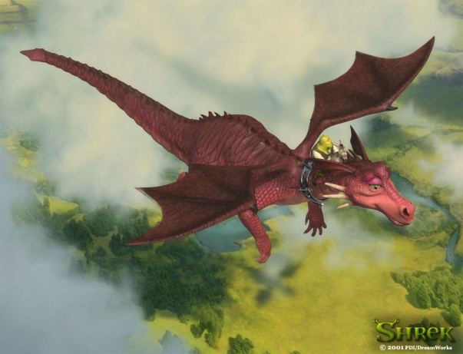
Тема 11 класса“Get Away From It All”.

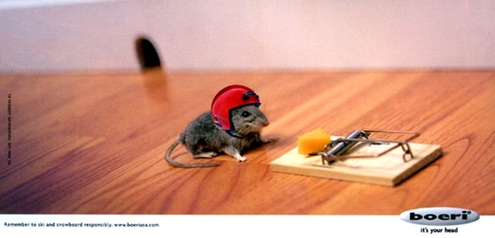
Тема «Food for Thought»

К сожалению, наши ученики привыкли к тому, что все их уроки проходят за партами. Безусловно, это очень удобный способ расположения учащихся на уроке. С другой стороны, изменение привычной обстановки вызывает любопытство учащихся, раскрепощает их и создаёт непринуждённую атмосферу.
- Обсуждаем любую интересную тему. Здесь не нужно поднимать руку. Здесь можно поспорить с учителем или одноклассником, если не согласен с их точкой зрения. Здесь нет ошибок и неправильных ответов. Стулья расставлены по кругу без парт.
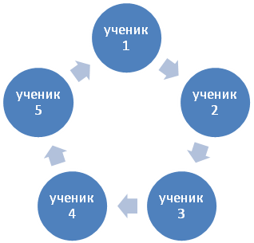
- Проводим игровые уроки, путешествуем. Появляется место для движения по классу. Парт нет.
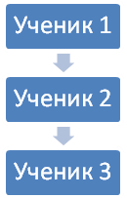

Нельзя забывать, что каждый учитель на своём уроке – это актёр и его место у доски – сцена. От того как он сыграет на уроке зависит и успех занятия. Но это не значит, что дети тоже не могут принять участие в «спектакле». Приём драматизации используется в учебной и внеклассной работе довольно давно, но его формы зависят от фантазии учителя и учащихся.
- Учащиеся старшего звена испытывают трудности при изучении синонимического ряда. Цепочки слов, например feud – friction – argument – quarrel – row или grumble – mumble – moan – mutter удаётся запомнить не сразу. Можно предложить учащимся инсценировать глаголы. Ребята старшего звена делают данный вид заданий быстро и легко. Необходимые монологические и диалогические высказывания они составляют спонтанно на уроке или придумывают дома в качестве домашнего задания.
- При проведении уроков в начальной школе старшие ребята охотно реагируют на приглашение учителя быть на уроке гидом или иностранным гостем, королевой или волшебником. Побывать на уроке в качестве учителя и продемонстрировать свои знания английского языка младшим классом звучит заманчиво, не так ли?
Ещё одной причиной снижения мотивации учащихся является боязнь получения плохой оценки. Нежелание отвечать на уроке и невыполнение заданий в большинстве случаев основываются именно на этой причине. Нет смысла говорить о том, что ребёнка не следует ругать за ошибки и быть щедрым на похвалу. Это уже много раз было упомянуто в методической литературе. Можно использовать и другие приёмы.
- Приём «Check Yourself» хорошо использовать при подготовке к контрольной работе и повторении изученного материала. Каждый ребёнок индивидуально выполняет ряд заданий, по структуре похожих на задания предстоящей контрольной работы. Можно использовать помощь друга и помощь учителя, т.е. уточнить правило, переспросить слово. Нужно заглянуть в учебник или тетрадь? Пожалуйста. Когда ребёнок готов, он подходит к учителю и все упражнения проверяются при нём. Ошибки разбираются сразу же. Самое главное – это отсутствие плохих оценок. Даже если работа выполнена плохо, оценка просто не ставится, но ученик знает, где он ошибся и что нужно подучить.
- “Easy Tasks” С каждым классом усложняется грамматический материал, увеличивается количество лексических единиц, а значит, всё тяжелее становится получать высокие оценки. У многих ребят опускаются руки. Чтобы не дать ребёнку разочароваться в себе, необходимо время от времени стимулировать его упражнениями, не вызывающими трудность (do the crossword, find the words, make up a puzzle, make up a word, make up a list of words on the topic). Такие задания ученики с интересом выполняют в группах и парах, а получение отличных оценок и дальше заряжает желанием работать.
Безусловно, сам факт использования разнообразных приёмов и заданий ни о чём не говорит. Механическое увеличение количества ещё не означает хорошего качества. Однако если учитель не знает и не использует на уроке ничего, кроме вопросно-ответных упражнений, чтения вслух, перевода и механического пересказа прочитанного, то вряд ли такой стиль будет способствовать повышению мотивации учения и реальному формированию коммуникативной компетенции. Какие формы работы на уроке выбрать и как их использовать решает сам учитель. Самое главное – помнить, что изучение языка должно быть удовольствием.

